考生须知
- 本试卷共8页，共三道大题，29道小题，满分120分。考试时间（看不清）分钟。
2.在试卷和答题卡上准确填写学校名称、姓名和准考证号。
3.试题答案一律填涂或书写在答题卡上，在试卷上作答无效。
4.在答题卡上，选择题、作图题用2B铅笔作答，其他试题用黑色字迹签字笔作答。
5.考试结束，将本试卷、答题卡和草稿纸一并交回。

- 选择题（本题共30分，每小题3分）
第1-10题均有四个选项，符合题意的选项只有一个。
- 如图所示，用量角器度量∠AOB,可以读出∠AOB的度数为
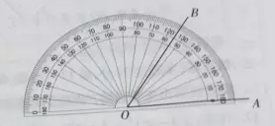
(A)45°
(B)55°
(C)125°
(D)135°

- 神舟十号飞船是我国“神舟”系列飞船之一，每小时飞行约28 000公里，将28 000用科学记数法表示应为

(A) 2.8×10³ (B) 28×10³ (C) 2.8×10⁴ (D) 0.28×10⁵

- 实数a,b在数轴上的对应点的位置如图所示，则正确的结论是

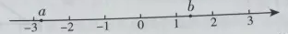

- a ＞﹣2 (B) a ＜﹣3 (C) a ＞﹣b (D) a ＜﹣b

- 内角和为540°的多边形是
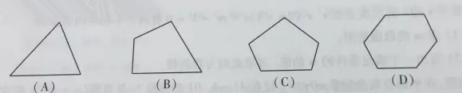

- 右图是某个几何体的三视图，该几何体是

(A) 圆锥（B）三菱锥 (C) 圆柱 (D) 三棱柱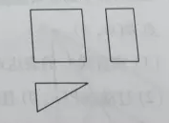

6.如果a＋b＝2,那么代数式的值是

(A) 2 (B) －2 (C) (D) ﹣
7. 下列甲骨文中，不是轴对称图形的是（）
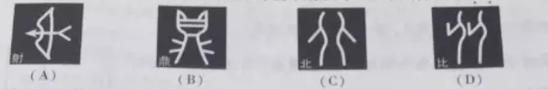

- 在1～7月份，某种水果的每斤进价与每斤售价的信息如图所示,则出售该种水果每斤利润最大的月份是
（A) 3月份 （B)4月份 （C)5月份 （D) 6月份
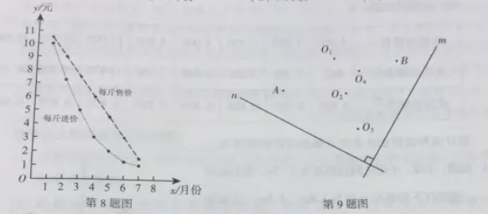

- 如图，直线m⊥n.在某平面直角坐标系中，x轴∥m，y轴∥n，点A的坐标为（-4，2），点B的坐标为（2，-4），则坐标原点为
(A)O₁ （B) O₂ (C)O₃ ( D) O₄
- 为了节约水资源，某市准备按照居民家庭年用水量实行阶梯水价，水价分档递增，计划使第一档、第二档和第三档的水价分别覆盖全市居民家庭的80%，15%和5%.为合理确定各档之间的界限，随机抽查了该市5万户居民家庭上一年的年用水量（单位：m³），绘制了统计图，如图所示.下面有四个推断：
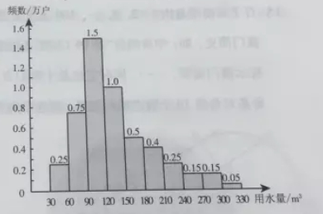

①年用水量不超过180m³的该市居民家庭按第一档水价交费
②年用水量超过240m3的该市居民家庭按第三档水价交费
③该市居民家庭年用水量的中位数在150～180之间
④该市居民家庭年用水量的平均数不超过180
其中合理的是
（A)①③ (B) ①④ (C) ②③ (D）②④

二、填空题（本题共18分，每小题3分）
11.如果分式有意义，那么，x的取值范围是_________。
12.右图中的四边形均为矩形，根据图形，写出一个正确的等式：_________。
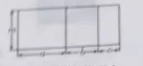
13.林业部门要考察某种幼树在一定条件下的移植成活率，下表是这种幼树在移植过程中的一组统计数据：
移植的棵树n | 1000 | 1500 | 2500 | 4000 | 8000 | 15000 | 20000 | 30000
成活的棵树m | 865 | 1356 | 2220 | 3500 | 7056 | 13170 | 17580 | 26430
成活的频率 | 0.865 | 0.904 | 0.888 | 0.875 | 0.882 | 0.878 | 0.879 | 0.881
估计该种幼树在此条件下移植成活的概率为__________。
14.如图，小军、小珠之间的距离为2.7m，他们在同一盏路灯小的影长分别为1.8m、1.5m，已知小军、小珠的身高分别为1.8m、1.5m，则路灯的高为__________m
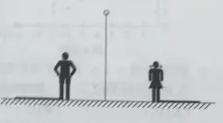
15.百子回归图是由1,2,3，...，100无重复排列而成的正方形数表，它是一部数化的澳门简史，如：中央四位“19 99 12 20”标示澳门回归日期，最后一行中间两位“23 50”标示澳门面积，……，同时它也是十阶幻方，其每行10个数之和、每列10个数之和、每条对角线10个数之和均相等，则这个和为________。
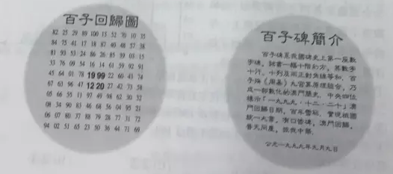
16、下面是“经过已知直线外一点作这条直线的垂线“的尺规作图过程.

已知：直线l和l外一点P。
P .
________________________________l

求作：直线的垂线，使它经过点P
作法：如图，
- 在直线l上任意两点A、B;
- 分别以点A，B为圆心，AP，BP长为半径做弧，两弧相交于点Q；
- 作直线PQ
所以直线PQ就是所求作的垂线。[来源:Z。xx。k.Com]

请回答：该作图的依据是__________

三，解答题（本题共72分，第17-26题，每小题5分，第27题7分，第28分7分，第9题8分）解答应写出文字说明、演算步骤或证明过程。

17、计算：.

18、解不等式组：

19、如图，四边形ABCD是平行四边形，AE平分
，交DC的延长线于点E.
求证：DA=DE

20、关于X的一元二次方程
有两个不想等的实数根。
（1）求m的取值范围；
（2）写出一个满足条件的m的值，并求此时方程的根。
21、如图，在平面直角坐标系
中，过点的直线与直线：y=2x相交于点.
(1)求直线的表达式；
（2）过动点且垂直与x轴的直线与，
的交点分别为C，D，当点C位于点D上方时，写出n的取值范围。
22.调查作业：了解你所在小区家庭5月份用气量情况。
小天、小东和小芸三位同学住在同一小区，该小区共有300户家庭，每户家庭人数在2~5之间，这300户家庭的平均人数均为3.4。
小天、小东和小芸各自对该小区家庭5月份用气量情况进行了抽样调查，将收集的数据进行了整理，绘制的统计表分别为表1、表2和表3。

表1 抽样调查小区4户家庭5月份用气量统计表（单位：m³）

家庭人数 | 2 | 3 | 4 | 5
用气量 | 14 | 19 | 21 | 26

表2 抽样调查小区15户家庭5月份用气量统计表（单位：m³）
家庭人数 | 2 | 2 | 2 | 3 | 3 | 3 | 3 | 3 | 3 | 3 | 3 | 3 | 3 | 3 | 4
用气量 | 10 | 11 | 15 | 13 | 14 | 15 | 15 | 17 | 17 | 18 | 18 | 18 | 18 | 20 | 22

表3 抽样调查小区15户家庭5月份用气量统计表（单位：m³）
家庭人数 | 2 | 2 | 3 | 3 | 3 | 3 | 3 | 3 | 3 | 4 | 4 | 4 | 4 | 5 | 5
用气量 | 10 | 12 | 13 | 14 | 17 | 17 | 18 | 19 | 20 | 20 | 22 | 26 | 31 | 28 | 31

根据以上材料回答问题：

小天、小东和小芸三人中，哪一位同学抽样调查的数据能较好地反映出该小区家庭5月份用气量情况，并简要说明其他两位同学抽样调查的不足之处.

- 如图，在四边形ABCD中，∠ABC=90°，AC=AD,M,N分别为AC,CD的中点，连接BM,MN,BN.
- 求证：BM=MN;
- 若∠BAD=60°，AC平分∠BAD,AC=2，求BN的长.

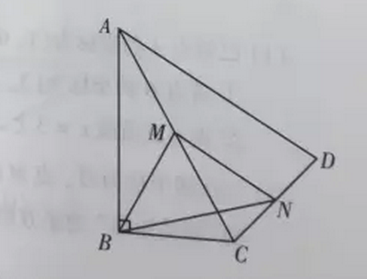

- 阅读下列材料：
北京市正围绕“政治中心、文化中心、国际交往中心、科技创新中心”的定
位，深入实施“人文北京、科技北京、绿色北京”的发展战略，“十二五”期间，
北京市文化创意产业展现了良好的发展基础和巨大的发展潜力，已经成为首都
经济增长的支柱产业。
2011年，北京文化创意产业实现增加值1938.6亿元，占地区生产总值的12.1%.
2012年，北京市文化创意产业继续呈现平稳发展态势，实现产业增加值2189.2亿元，
占地区生产总值的12.3%，是第三产业中仅次于金融业、批发和零售业的第三大支
柱产业.2013年，北京市文化创意产业实现增加值2406.7亿元，比上年增长9.1%.
文化创意产业作为北京市支柱产业已经排到了第二位.2014年，北京市文化创意产业
实现增加值2794.3亿元，占地区生产总值的13.1%,创历史新高.2015年，北京市文
化创意产业发展总体平稳，实现产业增加值3072.3亿元，占地区生产总值的13.4%.
（以上数据来源于北京市统计局）
根据以上材料解答下列问题：
- 用折线图将2011-2015年北京市文化创意产业实现增加值表示出来，并在图中
标明相应数据；
[来源:学科网]
- 根据绘制的折线图中提供的信息，预估2016年北京市文化创意产业
实现增加值约________亿元，你的预估理由是_______________.

- 如图，AB为的直径，F为弦AC的中点，连接OF并延长交于点D，
过点D作的切线，交BA的延长线于点E.
- 求证：AC∥DE；
- 连接CD，若OA=AE=a，写出求四边形ACDE面积的思路.

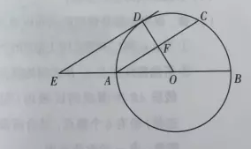
- 已知y是x 的函数，自变量x的取值范围是x > 0，下表是y与x 的几组对应值.
x | ··· | 1 | 2 | 3 | 5 | 7 | 9 | ···
y | ··· | 1.98 | 3.95[来源:学科网] | 2.63 | 1.58 | 1.13 | 0.88 | ···
小腾根据学习函数的经验，利用上述表格所反映出的y与x之间的变化规律，对该函数的图象与性质进行了探究.
下面是小腾的探究过程，请补充完整：
- 如图，在平面直角坐标系中，描出了以上表中各对对应值为坐标的点.根据描出的点，画出该函数的图象;[来源:学科网]
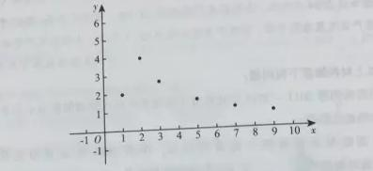
- 根据画出的函数图象，写出：
- x=4对应的函数值y约为＿＿＿＿；
- 该函数的一条性质：＿＿＿＿＿＿＿＿＿＿＿＿＿＿＿．

- 在平面直角坐标系中，抛物线与x轴的交点为A，B.
（1）求抛物线的顶点坐标;
（2）横、纵坐标都是整数的点叫整点.
- 当m=1时，求线段AB上整点的个数；
- 若抛物线在点A，B之间的部分与线段AB所围成的区域内（包括边界）恰有6个整点，结合函数的图象，求m 的取值范围.
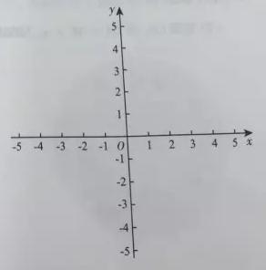
28. 在等边中，[来源:学科网ZXXK]
（1）如图1，P，Q是BC边上两点，AP=AQ，，求的度数；
（2）点是边上的两个动点（不与重合），点在点的左侧，且，点关于直线的对称点为，连接
①依题意将图2补全；
②小茹通过观察、实验，提出猜想：在点运动的过程中，始终有小茹把这个猜想与同学们进行交流，通过讨论，形成了证明该猜想的几种想法：

想法1：要证，只需证是等边三角形。
想法2：在上取一点，使得，要证，只需证.
想法3：将线段绕点顺时针旋转，得到线段，要证，只需证，.

……

请参考上面的想法，帮助小茹证明.（一种方法即可）
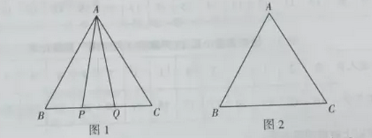

29. 在平面直角坐标系中，点的坐标为，点的坐标为，且，，若为某个矩形的两个顶点，且该矩形的边均与某条坐标轴垂直，则称该矩形为点的“相关矩形”.下图为点的“相关矩形”的示意图.

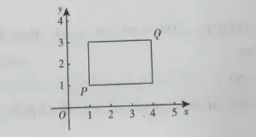

- 已知点的坐标为（1,0），
- 若点的坐标为（3,1），求点的“相关矩形”的面积；
- 点在直线x=3上，若点的“相关矩形”为正方形，求直线的表达式；

（2）⊙的半径为，点的坐标为.若在⊙上存在一点，使得点的“相关矩形”为正方形，求的取值范围.

